الإحصاء في الإدارة - المحاضرة الثامنة الجزء الأول
المقاييس الإحصائية للبيانات المبوبة

يقصد بالبيانات المبوبة تلك البيانت التى تم وضعها فى صورة جداول تكرارية.
والجداول التكرارية للمتغير الكمى المتقطع يمكن تحويلها لتكون بيانات غير مبوبة و نتعامل معها كما سبق توضيح ذلك في المحاضرة السابقة، الا أن الأمر يختلف بالنسبة للمتغير الكمى المتصل حيث يصعب ذلك ولابد من التعامل معها كما هي على صورتها الجدولية وهذا ما سوف نتناوله فى هذه المحاضرة إن شاء الله
وسيتم عرض لكيفية حساب كلا من مقاييس النزعة المركزية ومقاييس التشتت فى ثلاث حالات للجداول التكرارية وهى :
- الجداول المنتظمة
- الجداول غبر المنتظمة
- الجداول المفتوحة
الجداول المنتظمة:
وهى تلك الجداول التى تكون فيها أطوال الفئات جميعها متساوية .

اولا- الوسط الحسابي والتشتت حولة:
$\bar{x}=\frac{\sum_{i=1}^{l}{x_{i}f_{i}}}{\sum_{i=1}^{l}{f_{i}}}$الوسط الحسابى كما سبق أن تم تعريفة فى الفصل السابق هو القيمة التى إذا أخذها جميع المفردات لكان مجموعها يساوى مجموع القيم الأصلية، ويمكن حساب الوسط الحسابى او المتوسط الحسابى كما يلي:

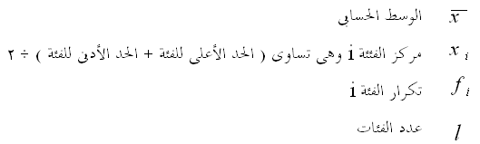

ويتم حساب التشتت حول المتوسط الحسابى من خلال الآتي:
أ- متوسط الانحرافات المطلقة AAD:
$\text{AAD}=\frac{\sum_{i=1}^{l}{\left|x_{i}−\bar{x}\right|f_{i}}}{\sum_{i=1}^{l}{f_{i}}}$وهو يقيس إنحراف القيم عن وسطها الحسابى بغض النظر عن اشارة ذلك الانحراف حيث يتم حسابه من خلال المعادلة التالية :

$σ^{2}$ب – التباين :
$σ^{2}=\frac{\sum_{i=1}^{l}{(x_{i}−\bar{x})^{2}f_{i}}}{\sum_{i=1}^{l}{f_{i}}}$وهو متوسط مجموع مربع إنحرافات القيم عن وسطها الحسابى. ويتم حسابه من خلال المعادلة التالية:

$σ$جـ - الانحراف المعياري :
هو الجذر التربيعى للتباين، ويمكن حسابه من خلال المعادلة التالية:
$σ=\sqrt{σ^{2}}$

مثال: البيانات التالية توضح توزيع مجموعة من المدرسين العاملين في مجال التربية وفقا لفئات أعمارهم فكانت النتائج كما يلى:
فئات العمر | 20 - | 30 - | 40- | 50 – 60
عدد العمال | 10 | 30 | 50 | 20

المطلوب: حساب التالي:
        - الوسط الحسابى
        - التباين
        - الانحراف المعياري
        - متوسط الانحرافات المطلقة
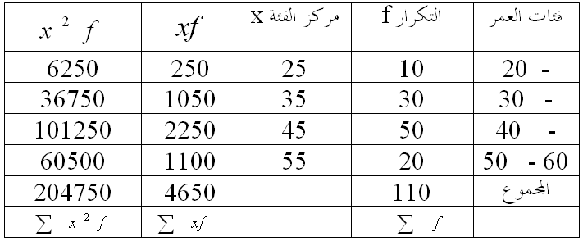
الحل: يتم إعداد الجدول التالي حتى يمكن حساب كلاً من الوسط الحسابي والتباين والانحراف المعيارى:
- الوسط الحسابي:
$\bar{x}=\frac{\sum_{i=1}^{l}{x_{i}f_{i}}}{\sum_{i=1}^{l}{f_{i}}}=\frac{\text{4650}}{\text{110}}=\text{42}\text{.}\text{2727}$يمكن إيجاد الوسط الحسابى بتطبيق المعادلة الخاصة بذلك كما يلى:

- التباين:
${σ^{2}=\frac{\sum_{i=1}^{l}{x_{i}^{2}f_{i}}}{\sum_{i=1}^{l}{f_{i}}}\text{ - \{}\bar{x}}^{2}$يمكن الحصول على التباين باستخدام المعادلة الخاصة بذلك كما يلى:

$σ^{2}=\frac{\text{204750}}{\text{110}}\text{ - }(\text{42}\text{.}\text{2727})^{2}=\text{74}\text{.}\text{3801}$

- الانحراف المعياري:
يمكن حسابة باستخدام المعادلة الخاصة بذلك كما يلى :
$σ=\sqrt{\text{74}\text{.}\text{3801}} =8\text{.}\text{62439}$

- متوسط الانحرافات المطلقة AAD:
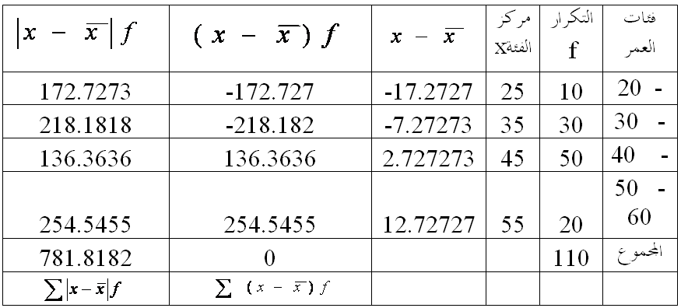
حتى يمكن إيجاد متوسط الانحرافات المطلقة لابد اولاً من إيجاد الانحرافات عن الوسط الحسابى ثم استخدامها فى الحساب كما يتضح ذلك من الجدول التالى:

$\text{AAD}=\frac{\sum_{i=1}^{l}{\left|x_{i}−\bar{x}\right|f_{i}}}{\sum_{i=1}^{l}{f_{i}}}=\frac{\text{781}\text{.}\text{8182}}{\text{110}}=7\text{.}\text{1074}$ويمكن الحصول على متوسط الانحرافات المطلقة AAD بتطبيق المعادلة الخاصة بذلك كما يلى:

فيتضح لنا من الجدول السابق أن:
مجموع انحرافات القيم عن وسطها الحسابي تســاوى صفر حيث أن
$\sum{(x−\bar{x})f}=0$

كما يمكن الاعتماد على هذه الانحرافات فى حساب التباين بتطبيق المعادلة الخاصة بذلك.

